**Relatório Semanal**

**16/01/2023 – 27/01/2023**

**Ricardo Miguel Curado Milagre**

**81750**

**MS Projecto Pro:**

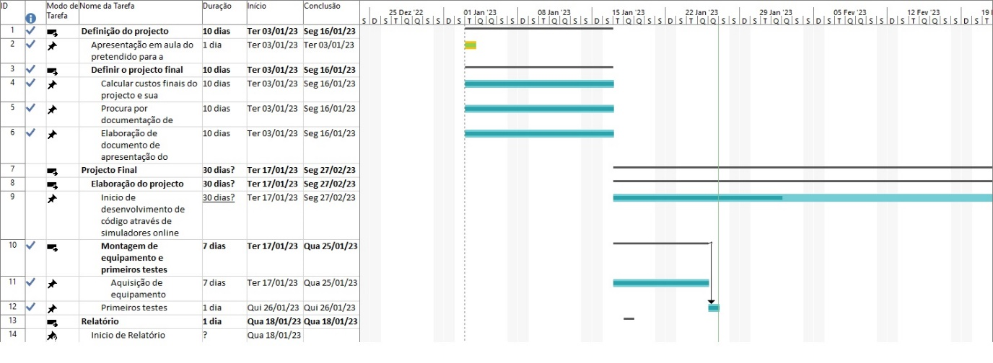

**Tarefas antecipadas:**

|  |
| --- |
| **Tarefas** |
| Aquisição de equipamentos |
| Primeiros Testes |
| Inicio de desenvolvimento de código através de simuladores online |

Devido à rapidez com que chegaram as peças necessárias, foi já possível fazer a montagem do sistema de giroscópio/acelerómetro e do sistema de medição de pulsação/SpO2x individualmente. Foi possível também fazer os primeiros testes devido a código que adquiri em sites de montagens.

Ao longo da semana fui-me apercebendo que o maior desafio está na interligação de todos os sensores e principalmente a exportação dos dados lidos por os diversos sensores para uma DB.

Irei realizar uma exportação dos dados lidos para um website e vai haver um programa que vai permitir a leitura dos dados e sua importação.

Este vai ser o passo mais complexo e demorado do projecto, como tal, vão ser feitas alterações ao MS Project Pro na próxima semana, para reflectir os novos *steps.*